Ngày dạy | 10A3
Sĩ số HS

Tiết 27: THỰC HÀNH: ĐO HỆ SỐ MA SÁT
I.MỤC TIÊU
1. Kiến thức
- Xác định được hệ số ma sát trượt bằng thí nghiệm.
2. Kỹ năng
- Biết cách sử dụng các dụng cụ và bố trí được thí nghiệm
3. Thái độ
- Tích cực, nghiêm túc và cẩn thận khi thực hành.
- Hứng thú và say mê học tập bộ môn, yêu thích môn học.
II. CHUẨN BỊ
1. Giáo viên
Dụng cụ thí nghiệm cho mỗi nhóm HS:
- Một máng trượt có thước đo góc và quả rọi
- Nam châm điện gắn ở một đầu mặt phẳng nghiêng, có hộp công tắc đóng ngắt để giữ và thả vật.
- Một giá đỡ có thể thay đổi độ cao. Một trụ bằng kim loại có chiều cao 3 - 4 cm, đường kính 3 - 4 cm.
- Đồng hồ đo thời gian hiện số có hai cổng quang điện E, F.
- Thước thẳng 600 - 800 mm.
- Các phụ kiện khác (2 quả gia trọng; dây treo; cốc nhỏ đựng quả cân ....)
2. Học sinh
- Ôn lại kiến thức về lực ma sát (đặc biệt là về lực ma sát trượt), phương trình động học của một vật trên mặt phẳng nghiêng.
- Đọc trước cơ sở lí thuyết của bài thực hành, cách lắp ráp thí nghiệm và trình tự thực hành.
III . TIẾN TRÌNH DẠY HỌC
1.Kiểm tra bài cũ : Lồng ghép trong quá trình dạy bài mới
2. Bài mới
Hoạt động 1: Nhắc lại kiến thức và nhận thức vấn đề bài học.
HOẠT ĐỘNG CỦA GV | HOẠT ĐỘNG CỦA HS
GVkiểm tra sự chuẩn bị ở nhà của HS :  - Có mấy loại lực ma sát ? Công thức tính lực ma sát ? Hệ số ma sát trượt ?  - Viết phương trình động lực học của vật chuyển động trên MPN, với góc nghiêng α so với mặt nằm ngang ?  - Phương án thực hiện để đo hệ số ma sát trượt trên MPN ?  GV: Hướng dẫn HS: chiếu phương trình động học đã viết được lên hệ trục toạ độ gắn với MPN ta có :  Theo trục Ox : N − Pcosα = 0  Theo trục Oy : Psinα − F_{ms} = ma  Trong đó μ_{t} là hệ số ma sát trượt.  GV: nhận xét câu trả lời của HS. | Cá nhân trả lời các câu hỏi của GV.  - Có ba loại lực ma sát : lực ma sát trượt, lực ma sát lăn, lực ma sát nghỉ. Công thức tính lực ma sát trượt : Trong đó là hệ số ma sát trượt, hệ số này phụ thuộc vào vật liệu và tình trạng của hai mặt tiếp xúc.  - Phương trình động học :  - Phương án đo μ_{t} : đo a và α ⇒ đo quãng đường s, thời gian t, và góc nghiêng α.
Hoạt động 2: Giới thiệu dụng cụ thí nghiệm
Cá nhân trả lời câu hỏi của GV:  HS tiếp thu, ghi nhớ.  Cá nhân đọc SGK, mục IV.  Làm việc theo nhóm để lắp ráp bộ thí nghiệm theo hướng dẫn:  1. Đặt máng nghiêng có lắp nam châm điện N và cổng quang điện E lên giá đỡ. Nam châm điện N được lắp ở đầu A của máng nghiêng, nối qua hộp công tắc, và cắm vào ổ A của đồng hồ đo thời gian nhờ một phích cắm có 5 chân. Nếu đồng hồ đo thời gian được bật điện, ổ A sẽ cấp điện cho nam châm hoạt động. Cổng quang điện E nối vào ổ B của đồng hồ đo thời gian.  2. Hạ thấp khớp nối để giảm góc nghiêng α, sao cho khi đặt mặt đáy trụ thép lên máng, trụ không thể tự trượt. Điều chỉnh thăng bằng cho máng nghiêng nhờ các chân vít của giá đỡ, sao cho dây rọi song song với mặt phẳng thước đo góc. | GV yêu cầu HS nhắc lại cách sử dụng đồng hồ đo thời gian hiện số.  Hướng dẫn HS cách điều chỉnh mặt phẳng nghiêng sao cho dây dọi song song với mặt thước đo góc, cách đọc giá trị góc nghiêng (góc nghiêng là góc có giá trị bằng hiệu số giữa góc 90º với góc hợp bởi phương của dây dọi và phương song song với MPN).  Yêu cầu HS đọc SGK để tìm hiểu cách lắp ráp các dụng cụ thí nghiệm.  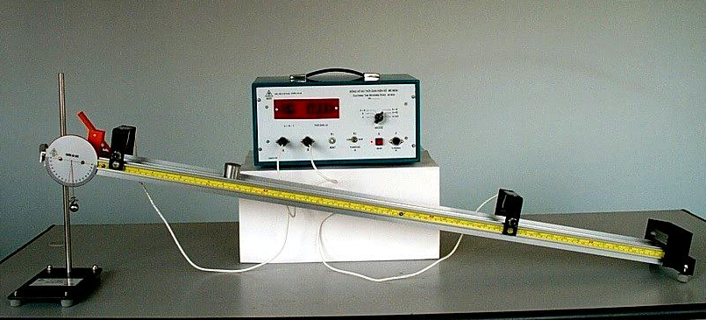
3. Củng cố, hướng dẫn về nhà
GV: Yêu cầu HS về nhà đọc kỹ phần trình tự thí nghiệm/SGK/91
Ôn tập lại cách sử dụng các dụng cụ thí nghiệm
Kẻ sẵn mẫu báo cáo thực hành/SGK/92
HS: Ghi chép yêu cầu của GV, chuẩn bị cho bài sau.

Ngày dạy | 10A3
Sĩ số HS

Tiết 28: THỰC HÀNH: ĐO HỆ SỐ MA SÁT (Tiếp)
I.MỤC TIÊU
1. Kiến thức
- Xác định được hệ số ma sát trượt bằng thí nghiệm.
2. Kỹ năng
- Biết cách sử dụng các dụng cụ và bố trí được thí nghiệm
- Biết cách tiến hành thí nghiệm
- Biết tính toán các số liệu thu được từ thí nghiệm để đưa ra kết quả
3. Thái độ
- Tích cực, nghiêm túc và cẩn thận khi thực hành.
- Hứng thú và say mê học tập bộ môn, yêu thích môn học.
II. CHUẨN BỊ
1. Giáo viên
Dụng cụ thí nghiệm cho mỗi nhóm HS (4 nhóm):
- Một máng trượt có thước đo góc và quả rọi
- Nam châm điện gắn ở một đầu mặt phẳng nghiêng, có hộp công tắc đóng ngắt để giữ và thả vật.
- Một giá đỡ có thể thay đổi độ cao. Một trụ bằng kim loại có chiều cao 3 - 4 cm, đường kính 3 - 4 cm.
- Đồng hồ đo thời gian hiện số có hai cổng quang điện E, F.
- Thước thẳng 600 - 800 mm.
- Các phụ kiện khác (2 quả gia trọng; dây treo; cốc nhỏ đựng quả cân ....)
2. Học sinh
- Ôn lại kiến thức về lực ma sát (đặc biệt là về lực ma sát trượt), phương trình động học của một vật trên mặt phẳng nghiêng.
- Đọc trước cơ sở lí thuyết của bài thực hành, cách lắp ráp thí nghiệm và trình tự thực hành.
III . TIẾN TRÌNH DẠY HỌC
1.Kiểm tra bài cũ : Lồng ghép trong quá trình dạy bài mới
2. Bài mới
Hoạt động 1: Tiến hành thí nghiệm
HOẠT ĐỘNG CỦA GV | HOẠT ĐỘNG CỦA HS
HS làm việc theo nhóm theo các bước :  - Xác định góc nghiêng giới hạn để vật bắt đầu trượt trên MPN.  - Đo hệ số ma sát trượt (bằng cách đo quãng đường vật trượt và thời gian vật trượt trên quãng đường đó rồi tính toán). | Đối với phần này, yêu cầu GV làm trước thí nghiệm để có thể xác định được khoảng giá trị có thể có đối với các kết quả thí nghiệm, việc làm này sẽ giúp GV nhìn vào kết quả đo mà biết được các nhóm đã thao tác đúng hay sai trong quá trình thí nghiệm.  Lưu ý cho HS : trong quá trình đo cần kiểm tra tính đúng đắn của kết quả đo, nếu có một kết quả đo sai lệch quá lớn so với các kết quả khác hoặc quá vô lí so với thực tế thì tức là đã có thao tác sai, cần tiến hành thí nghiệm lại.  Trong quá trình HS làm thí nghiệm, GV có thể đi đến từng nhóm để kiểm tra các thao tác thí nghiệm của từng HS đồng thời quản lí được lớp, đảm bảo cho tất cả mọi HS đều tham gia làm thí nghiệm.
Hoạt động 2: Kiểm tra, ghi nhận kết quả thực hành
GV:- Kiểm tra kết quả thí nghiệm.
- Giải đáp thắc mắc kịp thời cho học sinh.
- Nhắc học sinh giờ sau học bài mới.
(Nếu học sinh chưa kịp tính toán, có thể cho về nhà làm báo cáo, giờ sau nộp).
HS: - Báo cáo sơ bộ kết quả thí nghiệm.
- Nêu thắc mắc, khó khăn gặp phải trong quá trình viết báo cáo.

